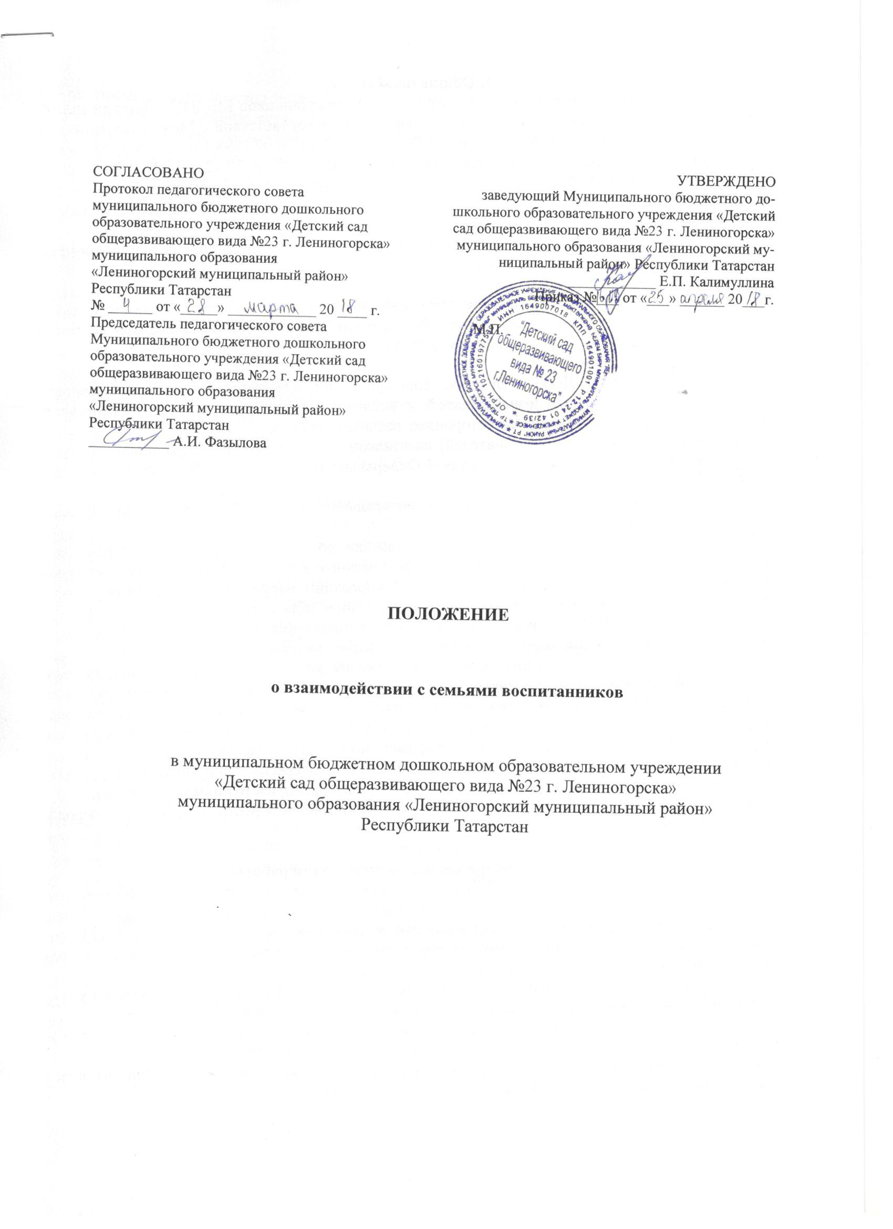

1. Общие положения.
1.1. Настоящее положение о взаимодействии с семьями воспитанников МБДОУ «Детский сад общеразвивающего вида №23» (далее – МБДОУ) разработано в соответствии с Международной конвенцией о правах ребенка, ст.43 Конституции РФ, Закона РФ от 24.07.1998 No 124 -ФЗ «Об основных гарантиях прав ребёнка в Российской Федерации», Закона РФ от 29.12.2012 No 273 -ФЗ «Об образовании в Российской Федерации» и Приказа МО и науки РФ от 17.10.2013 No 1155 «Об утверждении федеральною государственного образовательного стандарта дошкольного образования».
1.2. Положение устанавливает порядок взаимодействия с семьями воспитанников (законными представителями) в МБДОУ и призвано обеспечить:
- поддержку разнообразия детства;
- сохранение уникальности и самоценности детства как важного этапа в общем развитии человека;
- личностно-развивающий и гуманистический характер взаимодействия взрослых (законных представителей), педагогических работников ДОУ и детей;
- уважение личности ребёнка;
- реализацию Программы ДОУ в формах, специфических для детей дошкольного возраста, прежде всего, в форме игры, познавательной и исследовательской деятельности, в форме творческой активности, обеспечивающей всестороннее развитие ребёнка;
- права родителей (законных представителей) на ознакомление с ходом и содержанием образовательного процесса в соответствии со ст. 15 п. 7 Федерального Закона «Об образовании в Российской Федерации» и Устава;
- права педагогов на свободу творчества (ст. 55 Федерального Закона «Об образовании в Российской Федерации» и ст. 44 Конституции РФ).
1.4. Положение является основой для оказания помощи родителям (законным представителям) в воспитании детей, охране и укреплении их физического и психического здоровья, в развитии индивидуальных способностей и необходимой коррекции нарушений их развития. Положение регулирует деятельность взаимодействия детского сада с семьями воспитанников как структурной единицы МБДОУ, определяет основные направления его деятельности, а также взаимодействие всех участников воспитательно-образовательного процесса;
1.5. МБДОУ обеспечивает реализацию прав детей на охрану жизни, укрепление здоровья, адекватное возрасту физическое и психическое развитие, а также реализацию прав родителей (законных представителей) на получение квалифицированной педагогической помощи, руководствуясь Законом РФ от 29Л2.2012 No 273-ФЗ «Об образовании в Российской Федерации», Типовым положением о дошкольном образовательном учреждении, ФГОС ДО и другими нормативными документами по вопросам образования, социальной защиты и интересов детей, положением о ДОУ, договором между ДОУ и родителями (законными представителями), настоящим положением;
1.3.Настоящее положение о взаимодействии с семьями воспитанников МБДОУ действует для родителей воспитанников.

2.Основные направления, цели и задачи работы.
2.1. Основной целью взаимодействия МБДОУ с семьёй в соответствии с ФГОС ДО является: взаимодействие с родителями (законными представителями) но вопросам образования ребёнка, непосредственного вовлечения их в образовательную деятельность, в том числе посредством создания образовательных проектов совместно с семьей на основе выявления потребностей и поддержки образовательных инициатив семьи.
2.2.Основными задачами взаимодействия МБДОУ с семьёй в соответствии с ФГОС ДО являются:
- налаживание конструктивного взаимодействия с семьями воспитанников;
- создание условий для участия родителей (законных представителей) в образовательной деятельности;
- повышения уровня взаимопонимания педагогического коллектива и семьи в виду единства цели -воспитания полноценного гражданина;
- активизация форм и методов работы с родителями;
- своевременное оказание методической помощи семье;
- оказание помощи родителям (законным представителям) в создании благоприятных детско-родительских отношений в рамках ознакомления с возрастными особенностями детей дошкольного возраста, особенностями стилей семейного воспитания и т. п.;
- содействие личностному развитию детей дошкольного возраста посредством активизации интереса родителей (законных представителей) к вопросам семейного воспитания;
- обеспечение детям комфортных условий пребывания в детском саду через взаимодействие с родителями (законными представителями);
- сохранение физического и психического здоровья детей путем популяризации психологических и педагогических знаний среди родителей (законных представителей);
- организация заботы об эмоциональном благополучии каждого ребенка в ДОУ и семье.
- создание атмосферы взаимопонимания, общности интересов, эмоциональной взаимоподдержки;
Основные направления работы:
- работа с коллективом МБДОУ по организации взаимодействия с семьей, ознакомление педагогов с системой новых форм работы с родителями;
- повышение педагогической культуры родителей;
- вовлечение родителей в деятельность МБДОУ, совместная работа по обмену опытом.

3.Новая система взаимодействия МБДОУ с семьёй.
3.1. Положительный эмоциональный настрой педагогов и родителей на совместную работу по воспитанию детей. Родители должны быть уверены в том, что МБДОУ всегда поможет им в решении педагогических проблем и в то же время никак не повредит, так как будут учитываться мнения семьи и предложения по взаимодействию с ребёнком. Педагоги, в свою очередь, заручаются пониманием со стороны родителей в решении педагогических проблем. А в самом большом выигрыше находятся дети, ради которых и осуществляется это взаимодействие.
3.2.Учёт индивидуальности ребёнка. Педагог, постоянно поддерживая контакт с семьей, знает особенности и привычки своего воспитанника и учитывает их при работе, что, в свою очередь, ведет к повышению эффективности педагогического процесса.
3.3. Родители самостоятельно могут выбирать и формировать уже в дошкольном возрасте то направление в развитии и воспитании ребёнка, которое они считают нужным. Таким образом, родители берут на себя ответственность за воспитание ребёнка.
3.4. Укрепление внутрисемейных связей, эмоционального семейного общения, нахождение общих интересов и занятий.
3.5. Учёт типа семьи и стиля семейных отношений, что было нереально при использовании традиционных форм работ с родителями. Педагог, определив тип семьи воспитанника, сможет найти правильный подход для взаимодействия и успешно осуществлять работу с родителями. При реализации новой системы взаимодействия с семьей удастся избежать тех недостатков, которые присущи старым формам работы с семьей.

4.Основные принципы при организации работы в рамках новых форм работы с семьёй
- открытость детского сада для семьи (каждому родителю обеспечивается возможность знать и видеть, как живет и развивается его ребёнок);
- сотрудничество педагогов и родителей в воспитании детей;
- создание активной развивающей среды, активных форм общения детей и взрослых, обеспечивающих единые подходы к развитию ребенка в семье и в МБДОУ.
- диагностика общих и частных проблем в воспитании и развитии ребёнка.

5.Функции работы ДОУ с семьей
- Ознакомление родителей с содержанием и методикой образовательного процесса. организуемого в МБДОУ.
- Психолого-педагогическое просвещение родителей.
- Вовлечение родителей в совместную с детьми деятельность.
- Помощь отдельным семьям в воспитании детей.
Для лучшей организации взаимодействия родителей и педагогов целесообразно определение сфер ответственности в работе с родителями между воспитателем, старшим воспитателем, медперсоналом, заведующим и специалистами.

6. Инновационные формы и методы работы с семьей:
- «Круглый стол» по любой теме;
- Тематические выставки;
- Диагностика, тесты, опрос на любые темы; консультации специалистов;
- Спортивные встречи; телефон доверия;
- Семейные проекты;
- Открытые занятия для просмотра родителей;
- Интеллектуальные ринги детей и родителей;
- Интервью с родителями и детьми на определённые темы;
- Родительская гостиная; родительский день в детском саду;
- сайт МБДОУ, и др.
- Мастер-классы
- Конкурсы, викторины, деловые игры
- Тренинги, креативные игры, мозговой штурм, решение педагогических ситуаций.

7. Права и обязанности участников организации взаимодействия
7.1. Участниками взаимодействия являются родители (законные представители), воспитанники, педагогические работники МБДОУ.
7.2.Права, социальные гарантии и обязанности каждого участника взаимодействия определяются законодательством РФ, данным положением, должностными обязанностями.
7.3. МБДОУ обязано:
-информировать родителей (законных представителей) и общественность относительно целей дошкольного образования, общих для всего образовательного пространства Российской Федерации, а также о Программе, и не только семье, но и всем заинтересованным лицам, вовлечённым в образовательную деятельность;
- обеспечить открытость дошкольного образования;
- создавать условия для участия родителей (законных представителей) в образовательной деятельности;
- поддерживать родителей (законных представителей) в воспитании детей, охране и укреплении их здоровья;
- обеспечить вовлечение семей непосредственно в образовательную деятельность, в том числе посредством создания образовательных проектов совместно с семьёй на основе выявления потребностей и поддержки образовательных инициатив семьи;
- создавать условия для взрослых по поиску, использованию материалов, обеспечивающих реализацию Программы, в том числе в информационной среде, а также для обсуждения с родителями (законными представителями) детей вопросов, связанных с реализацией.
7.4. Родители (законные представители), на основании ст. 7 Закона «Об образовании в Российской Федерации», имеютправо:
- заблаговременно узнавать о времени и месте проведения совместного мероприятия;
- знакомиться с планом и содержанием совместного мероприятия;
- получить консультацию по интересующим их вопросам.
При заявлении родителей (законных представителей) о желании посетить воспитательно-образовательный процесс администрация проводит следующие мероприятия:
- утверждает список детей и родителей (законных представителей) в письменном виде участвующих в мероприятии;
- согласовывает день и время проведения совместных мероприятий (составляется график мероприятия).
7.5.Родители (законные представители) во время посещения совместных мероприятий обязаны:
- посещать совместное мероприятие в количестве не более 2-х родителей (законных представителей) членов семьи, в целях обеспечения безопасности (Постановление Правительства Российской Федерации N 390 от 25 апреля 2013 г. «О противопожарном режиме»);
- не нарушать порядок (приходить к назначенному времени, не пользоваться мобильными телефонами и др. средствами связи);
- не входить в место проведения мероприятия в верхней одежде;
- соблюдать чистоту, иметь сменную обувь, бахилы;
- не перемещаться по музыкальному залу (месту проведения мероприятия), не отвлекать детей во время проведения мероприятия;
- не привлекать к фото и видеосъемке посторонних лиц без согласования с заведующим,
-отснятый материал не публиковать в СМИ и не выкладывать на интернет порталах без согласия заведующего;
-не выходить с совместного мероприятия до его окончания.

8.Контроль деятельности по взаимодействию с родителями
8.1. Контроль за организацией деятельности по взаимодействию с семьями воспитанников осуществляет заведующий МБДОУ.
8.2. Ответственным за организацию взаимодействия с родителями воспитанников назначается старший воспитатель приказом заведующего МБДОУ.
8.3. Координацию и планирование взаимодействия с родителями осуществляет старший воспитатель.
8.4.Работа по организации взаимодействия с семьями воспитанников определяется ежегодным планом работы МБДОУ с родителями и является частью годового плана.

9. Делопроизводство
Ответственный за организацию деятельности по взаимодействию с семьями воспитанников ведёт учёт:
- всех мероприятий, запланированных в плане взаимодействия с родителями;
- создаёт банк записей, фото - и видеоматериалов. Документация, оформляемая в ходе работы, хранится в методическом кабинете МБДОУ.

10. Организационные моменты:
- все материалы, предлагаемые для ознакомления родителям, должны быть привлекательно оформлены;
- содержание необходимо регулярно обновлять, иначе родительский интерес к информации быстро пропадёт;
- оформление выполняется так, чтобы привлекать внимание родителей (текст на цветной бумаге, фотографии детей группы, картинки-символы);
- содержание предлагаемого материала должно быть действительно интересно большинству родителей.
- важным моментом в предупреждении возникновения проблемных ситуаций, для установления личного контакта педагога с родителем, необходимо ежедневное информирование родителей о том, как ребенок провел день, чему научился, каких успехов достиг.
Отсутствие информации порождает у родителя желание получить ее из других источников, например от других родителей, детей группы. Такая информация носит искаженный характер и может привести к развитию конфликтной ситуации.
- во взаимодействии с родителями важно избегать формализма.

11. Критерии оценки эффективности работы МБДОУ с семьей.
11.1. Изменение характера вопросов родителей к воспитателям, руководителю, как показатель роста педагогических интересов, знаний о воспитании детей в семье, желание их совершенствовать.
11.2. Рост посещаемости родителями мероприятий по педагогическому просвещению, стремление родителей анализировать собственный опыт и опыт других родителей.
11.3. Изменение микроклимата в неблагоприятных семьях в положительную сторону.
11.4. Проявление у родителей осознанного отношения к воспитательной деятельности, стремление к пониманию ребёнка, анализу своих достижений и проблем, использование родителями педагогической литературы, участие родителей в объединениях, семейных конкурсах, праздниках, субботниках, организуемых в МБДОУ.
11.5. Осознание взрослыми членами семьи не только практической, но и воспитательной значимости их помощи МБДОУ в педагогической деятельности.
11.6. Положительное общественное мнение родителей о воспитании дошкольников МБДОУ.

Положение разработал заведующий МБДОУ
«Детский сад общеразвивающего вида №23» Е.П. Калимуллина

